А. А. Гусев, П. И. Пирожок
ОАО «Учалинский ГОК», Башкортостан, г. Учалы
ugok@ugok.ru

Особенности вещественного состава колчеданных руд Узельгинского месторождения (в связи с проблемой их комплексного использования)

Одним из эталонов колчеданных месторождений уральского типа является Узельгинское месторождение, открытое Поляковской ГРП в 1964 г. [3]. Его руды отрабатывались шахтным способом с 1992 г. попутно с проходкой горно-подготовительных выработок, с 1995 г. – камерами с закладкой выработанного пространства твердеющими смесями. Общая протяженность рудной зоны 2.4 км.
Сплошные руды месторождения составляют около 90 % от всех запасов. Преобладающие текстуры руд – массивная и брекчиевидная, для сульфидов характерны тонкозернистая и гипидиоморфнозернистая структуры. На месторождении выделяются следующие промышленные сорта и минеральные типы руд:
– медный (МК, МВ – халькопирит-пиритовый, халькопирит-блекловорудно-пиритовый, пирит-халькопирит-пирротиновый);
– медно-цинковый (МЦК, МЦВ – халькопирит-сфалерит-пиритовый, халькопирит-сфалерит-блекловорудно-пиритовый, халькопирит-сфалерит-пирит-пирротиновый);
– цинковистый (ЦК, ЦВ – сфалерит-пиритовый);
– серно-колчеданный (СК – пиритовый, пирит-пирротиновый).
Их размещение в контурах рудных тел в общем виде характеризуется сменой от лежачего бока к висячему (в отдельных рудных телах) и от нижнего уровня к верхнему: серно-колчеданных руд медно-колчеданными и медно-цинково-колчеданными с усложнением в этом же направлении вещественного состава за счет блеклых руд, галенита, гематита. Эта же тенденция наблюдается на флангах и выклинках рудных тел [2].
Средние содержания меди и цинка в сплошных медных рудах составляют соответственно 1.76 и 0.40 %, медно-цинковых – 1.2 и 4.34 %, цинковых – 0.38 и 7.02, серно-колчеданных – 0.14 и 0.18 %. Медно-цинковые руды с Zn ≥ Cu являются ведущим типом. Обычные в них содержания Cu 0.64–1.4 %, Zn 2.5–5.0 %, Au 2.6 г/т, Ag 43 г/т. Руды месторождения содержат значительные концентрации мышьяка и особенно ртути – до 53–90 г/т. Относительно низкие концентрации вредных примесей характерны только для тела № 4. Особенностью тела № 5 (верхний уровень) является связь основного количества меди не с халькопиритом, а с блеклой рудой (в среднем количество ее составляет 15 %). Преобладающим минералом руд является пирит (60–90 %). Основные промышленные минералы – халькопирит и сфалерит (1–10 %), галенит присутствует в незначительных количествах. В южной и центральной частях рудного тела № 4 (нижний уровень) локализованы существенно пирротиновые руды. Из жильных минералов преобладают кварц, кальцит, сидерит, серицит и хлорит.
Золото и серебро в колчеданных рудах присутствуют в двух основных видах:
- Микровключения (1–100 мкм) собственных минералов в сульфидах (самородное золото, электрум, теллуриды, реже – другие соединения с As, Bi, S и Sn);
- Тонкодисперсное, субмикроскопическое золото и серебро в сульфидах (1–15 мкм); эта форма преобладает, но природа ее недостаточно исследована [4].
Повышенной золотоносностью (1.5–3.0 г/т и более) на месторождении характеризуются медно-цинковые руды тел № 3–5; медные и серно-колчеданные руды менее обогащены золотом.
В массивных медно-цинковых рудах содержания золота составляют 1.3–2.4 г/т, серебра – 15–34 г/т, в сплошных цинковых рудах – 2.5 г/т и 60 г/т соответственно. Средние содержания в товарной медно-цинковой руде: Cu – 0.7–1.4 %; Zn – 2.5–3.9 %; Au – 1.1 г/т и Ag – 25 г/т. Среднее содержание золота и серебра в пирите – 2.7 и 24 г/т, халькопирите – 1.8 и 42 г/т, сфалерите – 1.6 и 135 г/т соответственно.
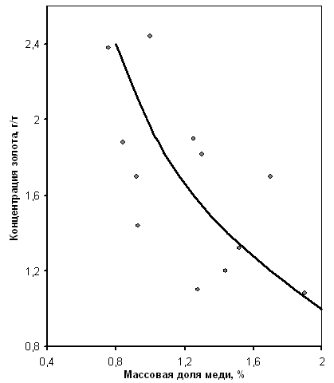
Рис. 1. Зависимость концентрации золота от массовой доли меди в пробах руды Узельгинского месторождения.
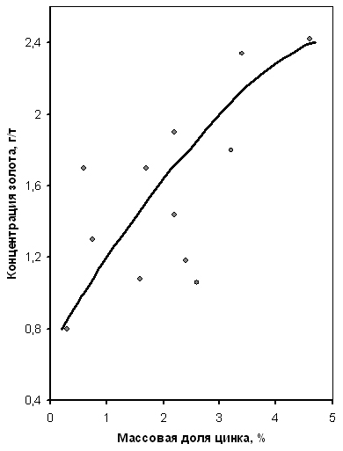
Рис. 2. Зависимость концентрации золота от массовой доли цинка в пробах руды Узельгинского месторождения.

Установлено, что с повышением массовой доли меди в руде Узельгинского месторождения снижается концентрация золота и серебра (рис. 1), а с увеличением содержания цинка более 5 % и серы более 40 % количество драгметаллов возрастает (рис. 2 и 3).
Серебро – важный попутный компонент руд месторождения, его содержание – 10–50 г/т. Оно в виде изоморфной примеси наблюдается в галените, блеклой руде, халькопирите, сфалерите, пирите, а также образует собственные минералы – гессит, петцит, аргентит, сильванит, амальгамы с ртутью. Установлено, что блеклые руды на месторождении являются главным концентратором серебра. Содержание серебра в теннантитах руд верхнего уровня – в среднем 0.4 %, нижнего – около 0.2 % [4].
Сложность проблемы попутного извлечения благородных металлов из уральских комплексных колчеданных руд достаточно известна, и ее практическое решение по ряду причин продолжает оставаться неудовлетворительным. Показатели попутного их извлечения на большинстве обогатительных фабрик ежегодно снижаются, прежде всего, из-за сложного вещественного состава руд, а именно – тончайших взаимопрорастаний зерен золота и серебра с рудообразующими минералами.
Однако, более благоприятными для попутного извлечения благородных металлов являются вкрапленные руды месторождений, отличающиеся повышенным содержанием свободного
золота (20–25 %), которое чаще представлено крупными (более 0.16–0.2 мм) частицами. Количество тонкодисперсного золота, связанного с сульфидами, в этих рудах в 2–3 раза меньше, чем в сплошных колчеданных рудах.
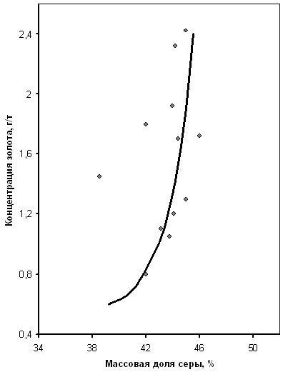
Рис. 3. Зависимость концентрации золота от массовой доли серы в пробах руды Узельгинского месторождения.

В табл. 1 представлены результаты рационального анализа на золото руды Узельгинского месторождения, которые свидетельствуют о том, что доля свободного золота в МК и МЦК рудах, включая золото с чистой поверхностью и поверхностью с пленками, растворимыми в кислотах, в среднем составляет около 14–18.7 %.

Таблица 1
Результаты рационального анализа на золото товарной руды
Узельгинского месторождения
 | Золото
 | С сульфидами |  | Свободное с чистой поверхностью |  | Свободное, покрытое пленками |  | Общее
 | С, г/т | Р, % | С, г/т | Р, % | С, г/т | Р, % | С, г/т | Р, %
Общая руда,  в т.ч. | 1.26 | 80.77 | 0.15 | 9.615 | 0.15 | 9.615 | 1.56 | 100
МК | 0.65 | 81.25 | 0.08 | 10.00 | 0.07 | 8.75 | 0.80 | 100
МЦК  (рядовая) | 0.98 | 81.66 | 0.10 | 8.34 | 0.12 | 10.00 | 1.20 | 100
мцк  (богатая  Zn < 4%) | 2.02 | 85.95 | 0.18 | 7.66 | 0.15 | 6.39 | 2.35 | 100
Примечание. С – содержание, Р – распределение.
В рудах других колчеданных месторождений УГОКа формы нахождения золота заметно варьируют: золото свободное, с учетом покрытого пленками – 7.6–25.5 %, в сростках – 13.8–39.4 %, тонкодисперсное в сульфидах – 51.8–67.0 % (табл. 2).
Таблица 2

Формы нахождения золота в рудах УГОКа (по данным «Уралмеханобр», Унипромедь,
УКЛ Уралгеологоуправление)
Разновидности руд  по основным  месторождениям | Содержание золота,  % от общего содержания
Разновидности руд  по основным  месторождениям | Свободное (с учетом покрытого пленками) | В сростках (частично раскрытое) | Тонкодисперсное в сульфидах
XIX партсъезда медно-цинковая (смесь сплошных и вкрапленных с содержанием серы 29 %) | 25.2 | 20.7 | 52.6
Талганская медно-цинковая | 7.9 | 28.3 | 62.3
Молодежная медно-цинковая | 17.6 | 13.8 | 63.2
Узельгинская медно-цинковая | 9.5 | 26.7 | 63.8
Сибайская медно-цинковая | 8.8 | 39.4 | 51.8
Учалинская медно-цинковая | 8.0 | 24.0 | 67.0
Сибайская медная | 7.6 | 21.8 | 64.8

Изложенные выше данные позволяют сделать следующие выводы:
- Серно- и медно-колчеданные руды Узельгинского месторождения не являются основными концентраторами золота и серебра: в них золота – 0.1–0.9 г/т, серебра – 3.4–20 г/т.
- В сплошных медно-цинковых рудах золото, связанное с теллуридами, блеклой рудой и сфалеритом, составляя 14–18 % от общей массы, представлено зернами с чистой поверхностью
и с пленками, растворимыми в кислотах.
- Вкрапленные руды имеют свободного золота до 20–25 %, что благоприятствует попутному его извлечению в концентраты.
- Проблема попутного извлечения благородных металлов из колчеданных руд требует проведения дальнейших углубленных минералогических и технологических исследований.

Литература
- Состояние и перспективы обогащения медных и медноцинковых руд Урала. Бюллетень института «Цветметинформации». Москва, 1973.
- Викентьев И. В. Условия формирования и метаморфизм колчеданных руд. М: Научный мир, 2004. 344 с.
- Петров Г. В. и др. Отчет «Детальная разведка с подсчетом запасов Узельгинского месторождения (Южный Урал) за 1971–1973гг.». Межозерный–Челябинск, 1973ф.
- Серавкин И. Б., Пирожок П. И., Скуратов В. Н. и др. Минеральные ресурсы Учалинского горно-обогатительного комбината. Уфа, 1994. 328 с.

